Concept du projet
(The Last colour)
(titre provisoire)

I-Type du jeu :

jeu vidéo en 2d /3d vue à la 3 éme personne de :
plate forme ,aventure, puzzle et adresse (avec quelques caractéristiques des jeux de rôles et des jeux musicaux ou de rythme ) ,

II-game design :

A-présentation du jeu :

le jeu est constitué d'un mode solo et de 2 à 4 mode multijoueurs offline en coopérations ou versus ou les deux en même temps ,
le mode solo de la version finale du jeu (avec les contenus additionnels ) est constitué d'au moins 30 de niveaux voir beaucoup plus (voir une centaines de niveaux ) , et les modes multis sont constitués aussi par les mêmes niveaux ,
les niveaux sont ne sont pas interconnecté d'une façon homogène et successifs mais en groupe de nivaux interconnecté entre eux comme des nœuds prédéfinis sans un ordonnancement classiques des niveaux exemple :
on peut trouver dans le niveau 1 des points de passages en même temps vers le niveaux 2 ,4, 6 etc , le niveau 2 vers les niveaux 3,4,7 , le niveau 3 vers le les niveaux 1,5,2,8 et ainsi de suite ,

*le composants du jeu qui influent sur le :

-gameplay , régle(s) ,mécanisme(s),scénario et script du jeu (sur le déroulement postérieur) des niveau(x) et du jeu
-level design (structure ,architecture , et composition de(s) niveau(x)et du jeu )
-sur les énigmes , les puzzles , etc
-sur eux mêmes
-et sur les autres composants

*sont :

-caméras
-sources de lumières ou lumineuses
-plate formes , mécanismes ,activés ou avec qui le joueur(s) a interagit
-actions et réactions du joueur(s)et son type de progression et de gameplay
-état d’âmes du joueurs et des pnj (personnages controlé par l'intelligence artificielle )
-statistiques du jeu et des différentes interfaces
et ainsi de suite

*suivant et selon :

-celle sélectionné(s) ou active(s) au moment donné
-vitesse, nature , type du mouvement ,masse , mouvement et ainsi de suite

exemple (voirs les exemples suivants ci dessous ) :

*ces mêmes composants peuvent être également des :

-mécanismes
-des composants de puzzles et d'énigmes
-des composants de gamplay ( des plateformes , des personnages non jouables etc )

1-caméras:

il y'a plusieurs caméra d'orientations différentes , et d'angles de vue différents :
ex : vue en perspective ou à coté , vue derrière le personnage ou derrière le dos , angle de vue au dessus légèrement incliné etc
chaque caméra permet non seulement de visualiser à partir de son angle de vue le niveau et son rendu , mais aussi de changer les règles mécanismes principe du jeu ,le gameplay , le level design dévoilé les parties et modèles bonus ,angles morts etc (en plus de celles par défauts visibles par tout les caméras )propre à elle pas disponibles et caché ou immatérielle pour les autres caméras ,aussi les caméras constituent aussi des éléments de gameplay et ne sont pas seulement passifs mais on peut les utiliser pour par exemple déjouer un énigme ,un puzzle ou un obstacle,représenter une plateforme , ou méme un ennemi bref à part le fait que les caméra partagent une grande parties des niveaux communes entres elles ,chacune d'elle a en plus ses propres régles , principes ,mécanismes , gameplay , game et level et character design , et architecture de niveaux propre à elle ,
chaque transition entre les caméras ou entre les niveaux ,entraîne un temps de chargement ou le joueur ne doit pas être passif , par exemple des minis jeux d'adresse, réflexions , etc avec narration textuel ou avec un vidéo (cela dit le contenu des écrans de chargement doivent être suffisamment rudimentaires et peu gourmand en terme de cpu ,gpu ,mémoire , chargés à l'avance et déclenché à l'écran de chargement selon une logique et la situation donné (par exemple selon la caméra choisis etc ,le niveau en question etc )

2-sources de lumières des niveaux :

la même chose que pour la caméra

3-les modèles :

les modèles 2d ,3d , effets spéciaux ,couleurs et tout le contenu graphique et visuel des niveaux au moindre détails (couleurs etc ) représentent en même temps soit des ennemies (bots) , des mécanismes de plate formes, les maps des niveaux(level design du niveau ) , des composants de puzzles ou d'énigmes , les bonus et les pièces à rassembler etc ,

bref tout les modèles et tout le contenu visuel et graphique du jeu ont une utilité , un intérêt en gameplay , sont dynamiques et pas statiques ou passifs , ont une physique etc chaque d'elle a ses propre règles et mécanismes selon sa forme ,compositions , ses couleurs les composants , les natures caractérisant ses surfaces et ses périmètre ,sa nature géométrique ,sa vitesse , sa masse etc

4-aspect sonore :

il y'a 3 sortes de sons de différentes nature : la musique du fond qui varie de volume et selon la situation (du script scénario , situation du joueur par exemple : anxiété ,danger ,nervosité , joyeuseté ainsi de suite …)

les mélodies , musiques et sons liées au gameplay en générale ,
et les différents bruitages de mouvement , déplacement ,

chaque bruitage et musique ,son du gameplay dans le jeu influ sur le gamplay, architecture des niveaux , les statistiques et constitue un élément de gameplay etc selon son type , sa mélodie ,son volume etc , la caméra , sources lumineuses et modèles choisis sélectionné , les musiques sont liées généralement avec les couleurs,mélangé avec les couleurs ,les mélodies peuvent être d'une différentes compatibilités comme pour les plate forme et les couleurs et peuvent dans ce cas constitué des obstacles pièges inconvénients ou neutres voir avantageuses dans le cas contraire ,

les sons de gameplay peuvent se mélanger voir s'assembler pour constitué une mélodie etc …

5-actions du joueur et de son moral :

le jeu pourra deviner approximativement les états d’âmes et sensations du joueur et son moral selon un historique des dérniéres sessions du jeux ( touches pressés et de quels façon , homogénéité ,situation du joueur actuellement , etc ) ce qui constitue un élément de gameplay aussi, et influera sur le gameplay , les mécanismes du jeu et le level design etc (en interagissant aussi avec les sens du joueur etc ).

6-statistiques du jeux :
les statistiques constituent aussi un élement de gameplay ,et influent selon leurs natures leurs caracthéristiques sur le gameplay level et game design du jeu

7-présentation détaillé du jeu :

le jeu est composé de plusieurs niveaux , chaque niveau est composé des modèles e plate formes de différentes formes et natures en 3d détachés et flottante ( en mouvement ) indépendamment et variablement dans les airs ,le volume de ces modèles peut à son tour étre composé et divisé en plusieurs surfaces et formes internes de la même façon
le joueur se trouvant au début sur un de ses modèles il doit essayer de deviner et réussir l(les)'objectif(s) de chaque niveau pour passer au niveau suivant et ainsi de suite ,

->les objectifs se résument en :
*trouver la(es) sortie(s)du niveau
*rester en vie pendant un certain temps
*ressembler toutes les pièces du niveau ou une quantité donné
*trouver un(les) object(s) caché(s)
*en réussissant a accomplir un quantité donné (des) statistiques donnés(par exemple uns cas donné , des caractéristiques donnés )
*en réussissant à réaliser un déroulement donnés de n'importe(s) quel(s) forme(s)
comme indiqué(s)
*fuir un(des) ennemie(s) ou un(des) danger(s) quelconque(s)
*arriver au point d'arrivé dans un temps imparti
*animer et figer des mécanismes , des composants de puzzles , des plate formes etc ou activer et désactiver ces mêmes types de composants
*résoudre des énigme(s) et les puzzle(s) bloquants le(s) niveau(x)
*débloquer tout le niveau etc

etc

les niveaux ne sont pas interconnecté entre eux d'une façon successif , mais d'une façon multiple et héterogéne (chaque niveau est connecté à un(plusieurs)niveaux d'un nombre donné sans ordre précis mais qui est prédefini ) ,les compositions des niveaux et de leurs interconnexions constituent à eux seuls des éléments de gameplay ,level design , d'énigmes et de puzzles ,et influent sur la suite du jeu et le gamaplay et l'architecture des suites des niveaux , les groupes de niveaux interconnecté constituent aussi à eux seuls des énigmes à résoudre et une séquence de déroulement du scénario etc
parfois , le joueur ou quelques parties du niveau sont chargé par le courant représenté sur l'écran par des particule – ou + , (même sur une partie des plate formes , mécanismes ,ou même dans le vide dans l'air ou même pour le joueur ) le joueur devra par exemple pour déjouer le puzzle ou l'énigme faire passer un courant vers un puzzle ou mécanisme donné tout en évitant de s’être électrifié longtemps par exemple, ou éviter les charges de courants puissantes ainsi de suite ,

les actions du personnage(s) contrôlé(s) par le(s) joueurs possibles sont :

*triangle:joindre ou dissocié un(deux) objets (surfaces ,plate formes,mécanismes ) sélectionné et activés
*maintenir carreau : charger ce qui permettra d’augmenter la jauge de vie , avoir un bonus après un certain temps et d'envoyer un rayon de magie devant lui qui permet de détruire un obstacle )
*selon le sens du stick analogique droit :faire tourner la caméra
*selon le sens du stick analogique gauche : changer de son sens (se tourner vers le sens donné )
*selon le sens du stick analogique droit+carreau :varier l'inclinaison du niveau(x) entier(s) dans son ensemble dans une limité prédéfini ou d'une portion ,ensemble(s) du niveau déjà sélectionnés
*selon le sens du stick analogique gauche + carreau :translater le(s) niveau(x) entier(s) dans son ensemble dans une limité prédéfini ou d'une portion ,ensemble(s) du niveau déjà sélectionné(s)
selon le sens du stick analogique gauche + droit : zoomer /dé zoomer
*selon le sens du stick analogique gauche + droit + carreau :changer les dimensions de(s) niveau(x) ou une(des) proportions du niveau(x) déjà sélectionné(s)
*l1 ou r1 :changer et alterner entre la position des objet(s) déjà sélectionné(s)
*flèche droite ,ou gauche ,ou haut ou bas : alterner et changer à sa position miroir selon la face sur lequel il se trouve (par exemple sur une face horizontale, il peut avec le flèche bas se trouver sur l'autre coté de la face
*x + selon le sens du stick analogue gauche :soit sauter vers l'avant soit sur un coté soit sauter vers l’arrière
*x+flèche(s) :sauter vers la surface au dessus de sa tète vers la position donné par les flèches selon la surface sur laquelle il est au dessus
*x+o+flèche ou stick :rebondir et réfracter ou réfléchir selon la surface avec la quel
il entre en collision (selon la nature de la surface (surface d'eaux de verres de liquides solides etc ) , la vitesse d'impacts et les forces de collisions ,directions ,sens etc )
*l2 ou r2 : son volume et sa masse augmentant ou diminuent suivant une limite et un temps prédéfini de sélection donné
*x+x+l1+flèche ou stick gauche :sauter deux fois de suite
*x+x+r1+flèche ou stick gauche :réfractions ou et réfléchir deux fois
(si il change de volume et de masse , alors le saut et réfraction deux fois sont temporairement désactivés , la même chose pour chacun des deux autres cas )

lorsque le joueur saute dans le vide ,le saut a une certaine porté , si il 'n'y arrive pas à atteindre la plate forme ou surface cible selon la nature du saut , il perdra une vie

Les modèles représentent à la fois les plate formes sur lequel le joueur évolue dans les niveaux , les ennemies, les obstacles les bonus , les sorties des niveau(x) , les composant des mécanismes ou des énigmes et puzzles et les pièces et différents objets a ressembler et ont des états d’âmes qui influent sur le gameplay et les autres composants du jeu ,

chaque modèle diffère en ses fonctionnalités , avantages et inconvénients et de leurs impacts et de leurs portés ou influences selon son type sa forme géométrique sa vitesse ,sa masse , sa densité ,etc , et la nature de l'interaction avec le joueur
,ses surfaces sont décomposés en plusieurs ensembles de surfaces eux mêmes divisés qui diffère en couleur , de son , de mélodie , de nature etc (que ce soit selon le volume extérieurs intérieur ou selon son périmètre ) .

Chaque modèle de plate forme effectue un mouvement donné à partir de sa position initial à un moment donné comme translater , faire une rotation vers une direction,inclinaison ,ou un ensemble de mouvement... ,dans un sens donné, suivant une vitesse donné,etc , alterner entre des positions clés etc ,
les surfaces de couleur orange:vont devenir rouge ou vert après un laps de temps courts

*les surfaces de couleur rouge : sanctionne le joueur avec un inconvénient donné
les surfaces de couleur bleu : ajoute au joueur un avantage et bonus donné
*les surfaces verte : sur la quel le joueur pourra progresser
en plus certains de ces plate formes lancent des projectiles de différentes natures etc selon une direction , et une trajectoire donné .
*Les surfaces d'autres couleurs : fonctionnalités et type d'impact différents et aléatoire (peuvent se mélanger selon les dernière couleurs activé pour constitué de nouvelle plate forme RVB persistante ou temporaire )

Couleur rouge :
*diminution du score
*diminution de la jauge de vie
*diminution de l'un des statistiques ou caractéristiques du joueur
*mort du personnage jouable
*vitesse du niveau augmente
*vitesse du joueur augmente
*diminution de la jauge du temps restante
*augmentation de la jauge de temps écoulé
*diminution du champ de vision du joueur
*il reste immobile pendant un certain temps
*augmente de volume et de taille ou le contraire
*perdre un avantage prédéfini

couleur bleu (avantage )
*augmentation du temps restant
*invincible pour certains inconvénient (désactive aussi les avantages de la couleur bleu)
*change la couleur d'une surface sélectionné ,ou de plusieurs surfaces prédéfini temporairement
*possibilité de varier (augmenter ou diminuer ) un des caractéristique donné selon une limite donné à un temps imparti temporairement
*débloquer la forme dont il est dedans enfermé
*détruire une forme ou créer une nouvelle
*contrôler une(des) forme(s) (modèle(s) sélectionnés
*augmentation partiel de la barre de vie
etc

au début le joueur pourra acquérir jusqu'à 3 bonus par défaut à utiliser quand il voudra , mais au fur et à mesure et à chaque fois d'une utilisations successif de 2 ou 3 bonus du même genre dans un temps imparti , la limite des bonus à ressembler augmente +1 (maximum limite de bonus ) ,

une utilisation de 2 ou 3 bonus de nature opposé donne soit un inconvénient pour le joueur ou diminue le nombre de bonus total de la même façon qu'au dessus pendant le niveau en cours

chaque plate forme a ses propres capacités ,caractéristiques , activité ,ses propres inconvénients , ses propres avantages propre à elle (indépendamment du mouvement ),son propre état d’âme ,son propre mouvement, son propre nature d'impact suivant avec qui ou quoi il entre en interaction et comme :

*changement de taille automatique et de volume ou selon certain événement ou conditions
*changement de transparence automatique ou selon certain événement ou conditions
*changement à sa position miroir périodiquement selon x,y,z, ou deux axes ou les 3 (selon les mêmes principes au dessus )
*changement de type de surfaces
*se matérialiser et se dématérialiser
*changement de faces internes externes (alterner entre les deux )

(selon la position des plate formes les inconvénients sanctionne ou avantage plus ou moins et les avantages de même , aussi valable pour les actions effectué par le joueur )

les 6 premières composants du gameplay ( caméra , plate formes , sources lumineuses ,son , couleurs , statistiques ,et le moral du joueur ) influe non seulement sur le gameplay mais aussi sur les autres composants , sont soit des plate formes , des mécanismes de puzzles ou énigmes ,ou des objets ou présentent des obstacles , inconvénients ou avantages

exemple chaque surface a sa propre note musicale , et chaque forme de plate forme a sa propre mélodie (de même) , qui influe sur la caméra active , les sources de lumières etc

les plate formes peuvent soit s'associer en un seul plateforme ou se dissocier
les obstacles ou plate formes peuvent étre bloqué ou débloqué si le joueur se trouve dans une plate-forme bloqué , il ne pourra pas la quitter que lorsque elle devient débloqué .

, a une certaine taille , les formes sont composés de maillages internes de la même forme de la forme racine , ça veut dire un grand cube sera composé à l'intérieur de plusieurs cubes de la même façon

les obstacles ne peuvent pas franchir les lignes rouges et seront démoli au contact , au contraire pour les lignes bleus ou vertes soit ils seront réfléchis ou réfractés
les surfaces seront fissuré plus en plus à chaque contact avec le joueur , et se régénéreront progressivement avec le temps ( en cas de pas contact prolongé avec un obstacle ou le joueur )

le joueur avec un bonus pourra changer la forme géométrique des plate formes comme modifier le périmètre en la déformant , ajouter des faces , des surfaces ou le contraire , joindre des surfaces ou les subdiviser etc

après avoir passé dessus ou l'avoir touché , la surface,mécanisme et ainsi de suite concerné sera activé pendant une certaine période et un certain temps , et le joueur pourra peut contrôlé une partie ou tout l’ensemble de ces surfaces grâce à l'activation , une activation répété de la surface , levier mécanisme concerné pourra le détérioré voir le rendre inexistant et le dématérialisé pendant un certain temps limité ou non

suivant certaine circonstance ou aléatoirement ou périodiquement les différents types de base des niveaux peuvent alterner entre leur nature et échanger de fonctionnalité ,par exemple :

l'air vide devient l'aire de progression du joueur et les plate formes deviennent alors cet espaces vide dont lesquels on devra sauter et ainsi de suite ,

8-obstacles :

les obstacles classiques des jeux de plate formes :

*trous noir qui peuvent apparaître partout , aléatoirement et soudainement (périodiquement ) sur les surfaces ,dans l'espace aérien vide , etc ou sur les objets , ennemies , bonus etc et qui représente un piège et un inconvénient pour le joueur comme la couleur rouge

*les plate formes qui tombent ,chutent ,s'auto explosent après un certain temps activés ou par défauts

*des courants d'airs dans tout les sens qui peuvent s' interagirent entre eux

*des champs magnétiques de différents natures ,qui soit absorbent certains objetcs ou les repoussent comme les plate formes joueurs etc )et s' interagissement entre eux même

*des murs ou des blocs de différents formes rectangulaires flottants dans l'espace , qui sont en mouvement et ont les mêmes fonctionnalités que tout les plate formes qui sont de trois couleurs (et peuvent alterner entre ces trois ):
-rouge
-vert
-blanc (bloque le passage tout simplement impossibilité de s’accrocher tout en étant sans inconvénient (neutre)
pas de bleu

*les murs qui s’élèvent dans les surfaces aléatoirement ou comme prédéfinie à des hauteurs variables aussi

*les épines sur les surfaces et les lances ou flèches des obstacles de courses ou projetés dans tout les sens et direction (même en rotation ), peuvent être décomposés avec les collisions et ses parties déviées , ou sur les surfaces en mouvement etc ,avec changement de forme possible et changement d'état possibles aussi

*les autres obstacles génériques et classiques à la plus part des jeux de plate formes comme les roues métalliques dentés blessant le joueur qui peuvent progressé et apparaître sur le sol des surfaces des plate formes voir se dissocier et voler dans les airs etc

*des chutes d'eaux ou de différents liquides en suivants les trajectoires des plate formes (dans le sens de la gravité ou dans le sens contraire ) qui peuvent influer et présenter quelques inconvénients au joueur (par exemple rendre les plateformes glissantes ou collantes etc )

*des laves de magmas d'eau etc de différentes natures leur niveaux varient et au contact avec le joueur il peuvent l'engloutir et ainsi le joueur meurt progressivement ou d'une façon immédiates

*des éclairs qui tombent aléatoirement de temps en temps en électrifiant le joueur (le rendant immobile te:temporairement et en diminuant sa jauge de vie )

*le niveaux qui alterne entre le noir ou la brume(pas totale sans lumière et la lumière , le joueur ne peut se déplacer et avancer que dans le noir sous peine ou en alternant suivant l'indication entre le noir et la lumière sous peine que jauge de vie diminue progressivement

*le joueur qui devra progresser selon une logique donné par exemple :
par exemple dans le sens de l'aiguille de la montre , ou dans le(s) sens indiqués (progression normal ,voir être avantagé par un(des) bonus) en contre partie dans le sens opposé ou contre la montre être handicapé par des inconvénients comme diminution de la jauge de vie etc

*rebondissement ou progression et mouvement automatique forcé dans une direction ou sens donné(s) (comme dans les run plateforme games )

*des tortues tantôt marchant lentement tantôt rapidement ( aléatoirement ) dans des directions et sens aléatoires sur les plates-formes
*des ballons tantôt rebondissent tantôt progressent selon un mouvement complexe précis ( translation circulaire ,horizontale ,verticale etc )

*des pinceaux qui progressent aléatoirement sur les plate formes en coloriant les surfaces et les différentes régions des surfaces en orangé ou en rouge au contact

*autre genre des pinceaux qui progressent aléatoirement sur les plate formes et bloquant les surfaces donnés au contact ,

*les plate formes qui vibrent (possibilité de faire chuté et tombé le joueur ) s'il ne s’accroche pas )

*des trous noirs ou vides qui apparaissent aléatoirement ou périodiquement sur les surfaces des plate formes ou le joueur peut tomber et perdre une vie

*les faces et régions des différents modèles et plate formes qui sont numérotés qui indiquent la progression du joueur (au cas contraire peuvent présenté des inconvénients au joueur(s) )

*jeu en tour par tour entre le joueur et l'intelligence artificielle alternant le contrôle du personnage jouable ( ou cette intelligence agit d'une façon symétrique et opposé au joueur selon un sens et une direction donné à chaque fois )

*à chaque fois que le joueur touche une région donné elle sera activé , si cette région est activé un nombre de fois prédéfini donné elle disparaisse temporairement pendant un certain temps

*les interactions entre les plate formes :
à leurs contacts les plate formes peuvent soit se traverser à travers normalement , soit se heurter entre en collision et déviation de son mouvement suivant la collision et ses caractéristiques (selon la vitesse natures des surfaces poids etc ) ,peuvent aussi s'associer ,voir se dissocier et se fragmenter , le contacts et les différentes interactions entre les objets,plate formes ,obstacles et pièges concernés influant sur leurs caractéristiques , mouvement , natures et héritages bien sur

objets :

médaille en or ,argent , et en bronze

ou médaille rouge ,gris,vert,bleu

1 rouge d'une valeur de -1
1 bronze ou gris d'une valeurs de 1
1 d'argent ou vert d'une valeurs de 2
1 d'or ou bleu d'une valeur de 3

Le joueur devra ressembler 80 points pour avoir une vie , et un nombre déterminé pour certain niveaux pour activer désactiver des mécanismes ,résoudre des énigmes ,
des puzzles ou terminé le niveaux (en plus du scoring)

il y'a aussi les boites cubiques ou e différentes formes de couleur jaunâtre que pourra le joueur prendre avec lui les déplacer selon des facteurs comme le poids la force etc pour résoudre des énigmes parvenir à réussir l'objectif du niveau etc
, il y'a aussi les portes , des clés , des leviers à différents types d'états etc

à la fin les plates-formes ,et les objets peuvent soit se passer à travers ,entrer en collision et dévier de trajectoire et de vitesse ,se joindre , ou se diviser etc

il y'a les formes caractérisé par des caractéristiques donné et qui peuvent être hérédité par les autres formes qui ont pris contact avec elle (comme le joueur etc )en transmettant les caractéristiques à ses formes les états d’âmes des plate formes et pnj influant aussi sur leurs interactions etc sur leurs natures etc (couleurs etc )
le joueur pourra associer des plateformes tout en dissociant d'autres en même temps ,
diviser , ajouter des faces ou associer les faces etc
il y'a aussi quelques relations de dépendance hiérarchiques entre certains formes (même le joueur ) fils avec des formes plus génériques qui peut aussi influer sur les caractéristiques , le mouvement et le déplacement de ces formes et leurs interactions .
Les clés , et les objets et leviers sont de différents numérotations en numériques alphabétiques ou autres , par exemple 1 ,2 (ce qui signifie que soit nécessite 4 clé objets ,leviers du même genre ou non ,soit actionne et ouvre et débloque et ouvre la voie pour le même nombre de portes ou autres objets )
ou a,b,c(qui ouvrent la porte du méme type tout en bloquant un(d)'autre(s) etc

niveaux bonus :

Il y'a plusieurs plate formes balançoires flottantes dans les airs
Le sol de chaque plate forme est composé est divisé en plusieurs carreaux (carreaux de carrelages )
qui peuvent changer de forme , de nature , de couleur de position etc d'une façon aléatoire ou périodiquement
le joueur contrôle un animal , chaque membrane de l'animal est d'une couleur donné (qui peut changer périodiquement ou temporairement en ramassant un bonus couleur donné ) , il y'a plusieurs ennemies autours de lui sur les différents plate formes ayant les mêmes caractéristiques et avec le méme gameplay ,
plus le joueur sera éloigné du centre des balançoir plus elle seront incliné plus vite voir se retourner carrément
en résumé , le joueur devra avancer (en sautant ou en marchant ou en courant sur les plate formes avec à chaque fois la membrane de la même couleur indiqué sinon s'il se trompe et touche avec une couleur autre que celle indiqué , sa jauge de vie diminue au progressivement selon le temps qu'il reste sur ce carreau ou la nature de la couleur ),
le joueur ne pourra rester pour chaque carreau qu'un temps donné déterminé sinon ssa jauge de vie commencera a chuter progressivement , renouvelable ou non ,
les couleurs ont un système de compatibilité et d'interaction entre elle , par exemple
exemple: (les plus éloigné entre elle sont les plus incompatibles )
les personnages jouables ou non se shootent entre eux et le premier qui terminera l'objectif du niveau est le gagnant de ce niveau
(si on appuie sur deux carreau ou le même carreau deux fois , le troisième ou la troisième fois sera forcément de la couleur du mélange des deux couleurs )
-rouge
-bleu
-vert
les objectifs de chaque niveau sont soit :
*coloriser des carreaux ou suite de carreaux de(s) couleurs indiqués
*battre et faire disparaître tout les ennemies en même temps
*arriver à un point donné du niveau
*ressembler un score donné
*cocher et activer certains cases des plate formes en même temps
*équilibrer et aligner toute les plate formes balançoire selon un(des) sens donné pour quelqu’une d'elle

parfois ces balançoire pousse et jette le joueur vers le sens opposé , si il se trouve dans le vide , il tombe et meurt , il y'a sur les différentes balançoire des ballons de différentes couleurs qui peuvent rebondir , de différentes couleurs , si elle touche le joueur avec la même couleur un bonus , de couleur opposé un inconvénient et ainsi de suite , à part les piéges classiques mentionnés plus haut ,

modes multijoueurs :
presque les mêmes régles , mécanismes et principes qui régissent le mode solo sont aussi les mêmes pour le mode multijoueur en plus de ça
1- mode 1 :

les joueurs (jusqu'à 4 commencent dans des positions différentes de l’écran arbitrairement ou aléatoirement ) le premier qui termine le(s) objectifs du niveau gagne ,
chaque joueur pourra viser les autres lancer des projectiles ou des obstacles éparpillé immobiles sur les autres tout en jouant , activer des mécanismes de pièges pour les autres , changer la positions des plate formes activé simultanément avec le joueur cible , lancer un inconvénient sur un joueur cible contre un de ses avantages ou le contraire désactivé un inconvénient pour un joueur cible pour avoir un avantage etc
celui qui meurt disparaît un certain temps avant de revenir aléatoirement ou suivant une logique donné dans une autre position du niveau etc

2-mode 2 :

2 joueur coéquipier contre 2 joueurs coéquipier :

chaque joueur doit éliminer un joueur prédéfini pour lui de l'autre équipe (sa cible uniquement ) en les faisant mourir , si les deux joueurs du clan adverse meurent simultanément pendant le temps imparti , alors les autres gagnent

Nb :
les niveaux du modes multijoueurs sont seulement ceux débloqués au mode solo (finis) , et on pourra choisir un ou un groupe de niveaux pour le challange

Écran d’accueil du jeu :

{«L»e grand chantier , calvaire , casse pied , casse tète , dérangeant ,ennuyeux,travail par obligation , ce n'est pas ma faute , le @#!! ou je ne sais pas quoi , ù@!***********************************.........................................................................................................................................?, (projet jeu vidéo ) : Sans nom 1 (The Last colour ) (applaudissement et acclamation (avec jet de tomates, pierres,,et de sifflement chants contre pour le chef d'oeuvre ,,, End , return () ;}

Quelques exemple d'image de gameplay :
(des prototypes , en aucun cas représentant la version finale jouable du jeu )
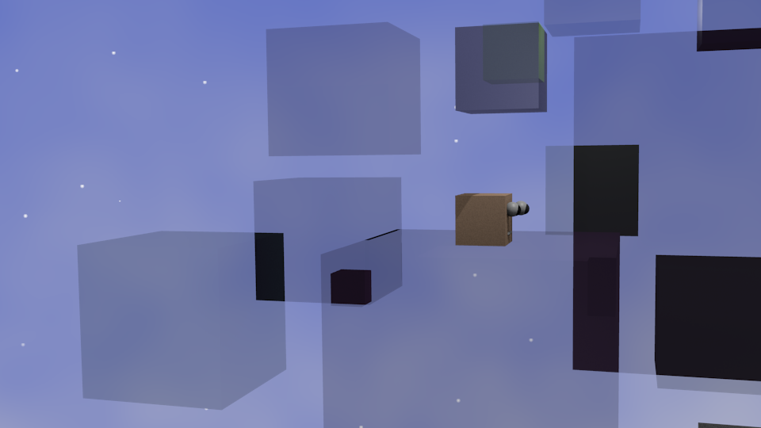
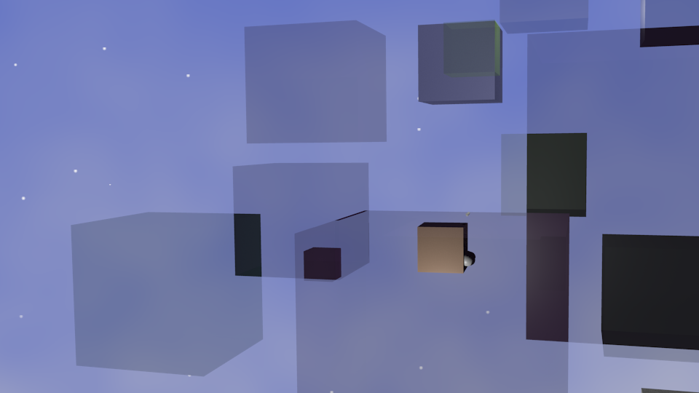
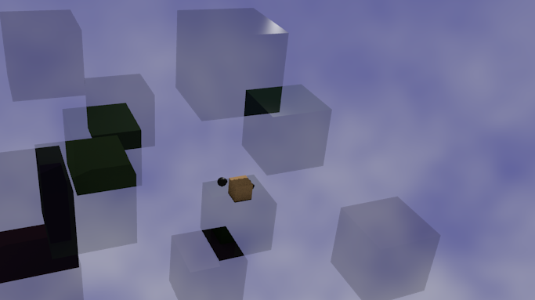
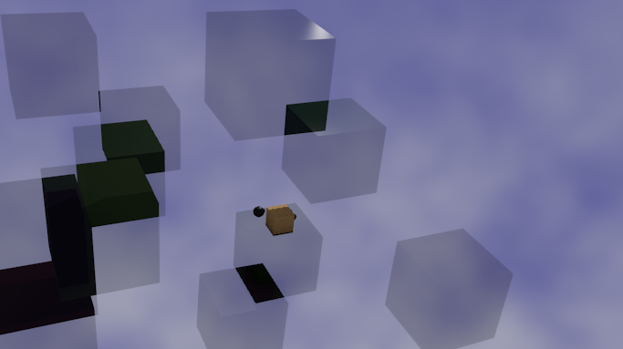
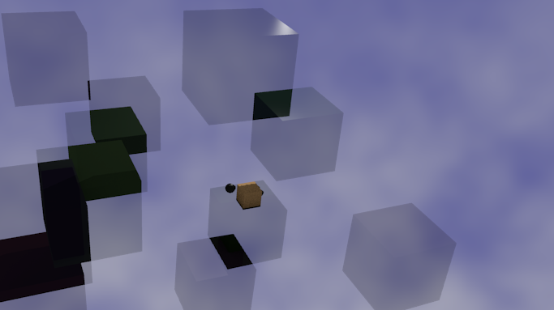

I...X:synopsis du scénario ,principe ,règles et tout le charabia,,, :

Le joueur contrôle inconnu1 ,(scénario totalement humoristique comique , imprévisible)

Un jour inconnu1 après une grande réflexion , se rend compte qu'il a oublié son livre (livre des gags ) quelques part , et part à sa recherche en parcourant les niveaux du monde 1 et en mettant sa vie en jeu ,après qu'il l'a trouvé , il retourne sur ces pas jusqu'au début (le point d'entré des niveaux ) et la la drame , il se rend compte qu'il a perdu ou il a oublié un autre truc ou un autre objet d'important (comme le clé du domicile , son sandwich , son jouet ,etc ) , alors face a lourde responsabilité et par appel du devoir , il parcourt le monde 2 à la recherche de son truc ou objet tant chérisse (sauf dans le cas ou il se trompe du chemin et parcourt le 1ér monde premier du nom déjà parcourut , dans ce cas , par soucis de perfection et en tant que personne mure et bien réfléchis , il devra parcourir tout les niveaux déjà parcourus et retourner puis sur ses pas comme à la première fois tout en gagnant tout ce temps précieux pour ,,,, ->rien<- ), le même enchaînement en principe pour le monde 2 mais cette fois ci en récupérant le précieux objet , et ainsi de suite pour tout les mondes qui se succèdent et se multiplie à l'infinie , jusqu'à que le petit bonhomme récupère tout ses objets qui sont de l'ordre de l'infinie (enfin çàd un nombre élevés, çàd sait on jamais :/ ) (en fait , il y'a que 10 monde réels , çvd 10 objets réels perdus , les autres mondes sont en réalité des mondes imaginaire composés aléatoirement et sans fin …

